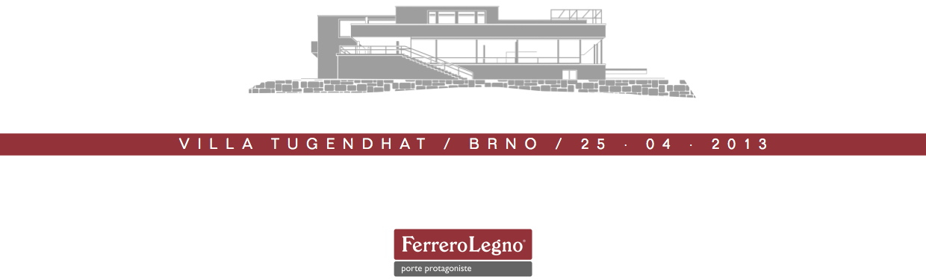

TISKOVÁ ZPRÁVA
30. dubna 2013

V oceněné Ville Tugendhat se představili odborníci z Itálie

Den po ocenění Villy Tugendhat v rámci Grand Prix Architektů se v jejich prostorách uskutečnilo setkání specialistů na interiérový design z České republiky a Slovenska, jehož iniciátorem bylo italské studio FerreroLegno. Při příležitosti večerního koktejlu ve čtvrtek 25. dubna vilu navštívili vzácní hosté z Itálie, renomovaný architekt David Bodino a zástupce značky Luca De Micheli Stradivari, který do vývoje společnosti vkládá poctivost řemesla rodu věhlasného výrobce houslí.

Organizovaný večer ve vile rodiny Tugendhat a po světě respektovaného autora Mies van der Rohe, byl započat společenským přípitkem a komentovanými prohlídkami pro více než stovku zvaných hostů. Ke slavnostnímu zahájení se společně s italskými odborníky, ředitelkou Villy Tugendhat Ivetou Černou a provozovatelem interiérového design centra FINEZZA design Milanem Vrbíkem, sešli v zahradních prostorách, aby společně představili záměry spolupráce, svou činnost, ale i zbrusu nové ocenění za rekonstrukci a příkladný a náročný výzkum. Po ukončení projevu byli návštěvníci pozváni k jazzové hudební produkci a špičkovému cateringu v podobě italských specialit a ochutnávek italských vín.

V rámci večera designéři uvedli také nejnovější modely dveří italského výrobce, které jsou nyní na trhu. Patří mezi ně model STYLA (v provedení Trame Bianco) z dýhy a drásaného jasanu, se skrytou zárubní CONTINUO. Kliky k těmto modelům na událost v Brně zapůjčil, český nositel významného ocenění Red Dot, výrobce značky M&T. “Prostředí vily jsme si vybrali právě proto, že symbolizuje dokonalost v designu a modernu, která se snoubí i s našemi výrobky”, upřesnil výběr lokality pořadatel akce Luca De Micheli Stradivari.

O firmě FerreroLegno

Společnost je lídrem interiérových dveří, který nabízí široký sortiment na takové úrovni, aby uspokojil náročného zákazníka. U všech modelů využívá kalená skla a systém dvojitého skla, díky kterému prostupuje světlo do místnosti a zároveň ji izoluje od hluku, nebo technologie „silent systém“, který zaručuje tiché zavírání dveří. Všechny moderní interiérové dveře společnosti FerreroLegno mají díky dokonalému a detailnímu zpracování svoji osobitost s tradiční hodnotou a zákazník má možnost neomezeného výběru v showroomech prodejců, jež v Brně reprezentuje například interiérové design centrum FINEZZA design.

Stránky studia FerreroLegno v Češtině: www.ferrerolegno.cz
Fanpage studia na Facebooku: www.facebook.com/Ferrero.legno

